|  |  |  |
| --- | --- | --- |
| Unifi | Voordelen / nadelen | Bijzonderheden |
| AP AC LR | 5ghz/2.4ghz  1317Mbps dual radio  Grootste bereik  183 meter bereik  POE  **€ 109,00 incl. btw** | Configureren via JAVA app op PC of met de APP kan je de QR code scannen op de apparaten. |
| AP AC PRO | 5ghz / 2.4ghz  1750Mbps dual radio  122 meter bereik  POE  **€ 139,00 incl. btw** | Configureren via JAVA app op PC of met de APP kan je de QR code scannen op de apparaten. |
| AP AC HD | **€ 319,00 incl. btw** | 4x4 wifi |
| AP AC outdoor | **€ 159,01 incl. btw** | Voor buiten |

* Het zijn 3x3 wifi apparaten
* Veel actieve clients tegelijk
* Alles van unifi heeft een aparte controller, en de database is backend, gebruikt mongoDB
* Controller alleen via HTTPS
* De unifi controller is root, minimaal 4 poorten open

De wifi zelf is erg snel, alleen de controller van unifi brengt een paar problemen met zich mee en vereist fine-tuning

Wil je als beheerder een snelle, goede wifi oplossing ergens installeren voor niet al te veel geld, installeer een Unifi punt. 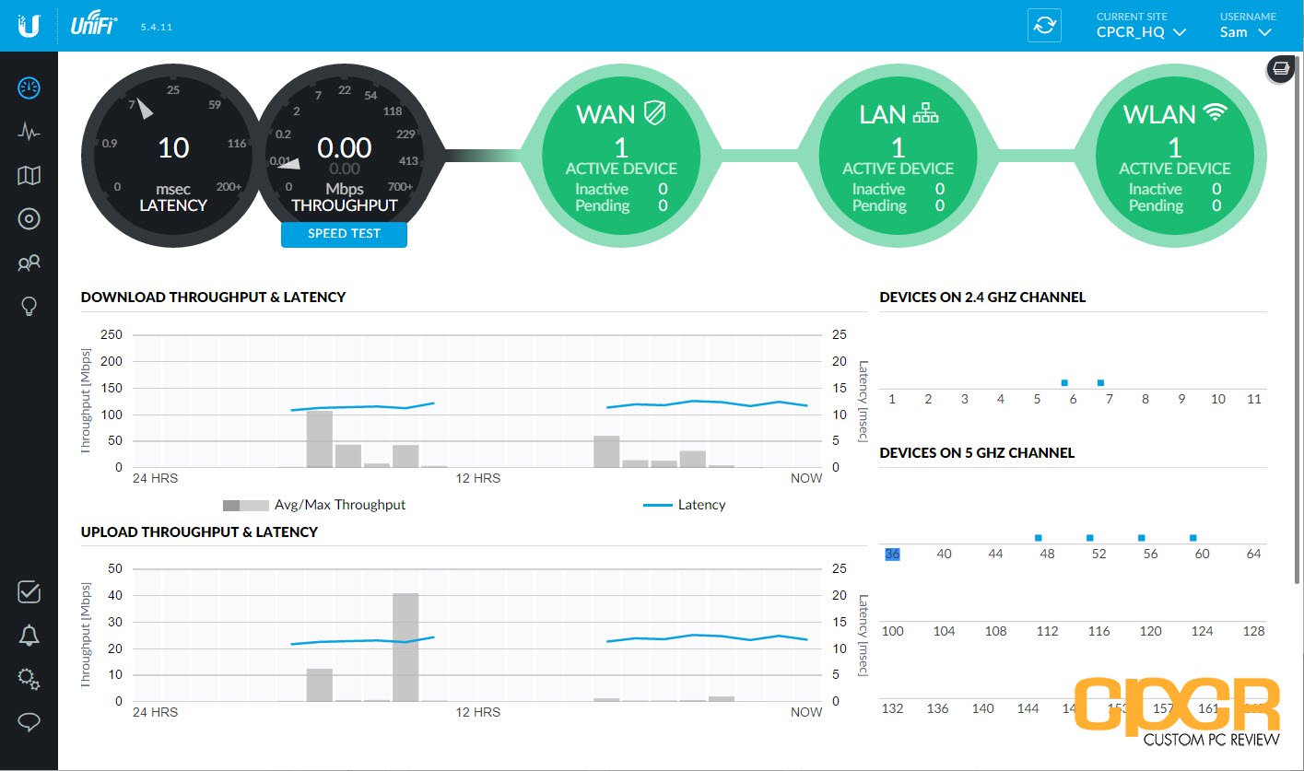

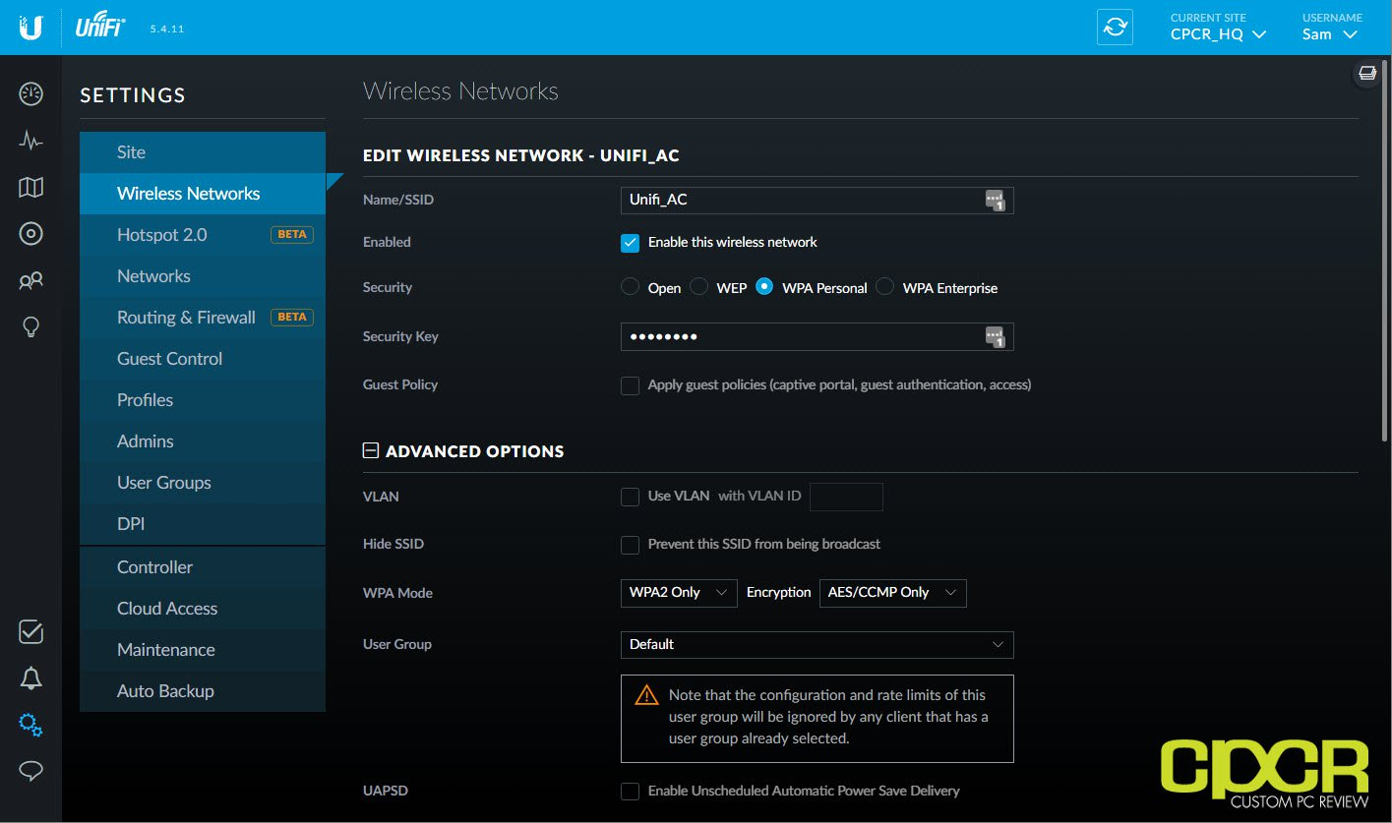

Unifi AP buiten ?

Financieel

Common problem